Ha hétvége, akkor Bridge: Lmen Prala, Kiscsillag, Deák Bill a Széchenyi-egyetem klubjának színpadán
Karácsonyig minden hétvégére jut koncert, de jövőre is tele a naptár a Bridge Hallgatói és Oktatói Klubban: a téli szezonban is az ország legjobb könnyűzenei fellépőivel találkozhatnak azok, akik hétvégi programjuk helyszínéül a Széchenyi István Egyetem szórakozóhelyét választják. Többek között Győrt is útba ejti majd a Prala Live turné, Szupercsillagparaszt produkciójával érkezik Mikee Mykanic, fellép Deák Billa Gyula és a hagyományos évzáró Aurora-koncert sem marad el. Németh-Bende Péter üzletvezető elárulta: a jövő nyári szabadtéri szezonra is számos produkciót lekötöttek már.
„December 30-ig a felső szintünk rogyásig van bulikkal, de tavasszal is alig akad már szabad hétvége. Az alsó részt is folyamatosan töltjük fel fellépőkkel, nem lesz ritka a kétszintes este. Mindig úgy választunk, hogy ne ütközzön a kettő stílusban, így mindenki megtalálhatja a kedvére valót” – emelte ki Németh-Bende Péter, a klub üzletvezetője, aki példaként a december 28-át említette, amikor is felül a Kiscsillag csap a húrokba, alul pedig Nirvana tributezenekar mozgatja majd meg a közönséget.
A klubszezon is csábítónak ígérkezik a Bridge-ben, szilveszterig egymásnak adják át a kilincset a fellépők: a Szupercsillagparaszt turné keretében fellép Mikee Mykanic, visszatérő vendégként koncertezik a Moby Dick és a Leander Kills, jön az Aurora és a Down For Whatever, különleges live set-tel robbantja be a színpadot Lmen Prala, az évet pedig Deák Bill Gyula zárja a klubban.
„Az elmúlt időszak tapasztalata alapján nagy sikert arattak a tribute zenekarok, így a időnként tartunk majd tematikus esteket, amikor rajongóik játsszák el kedvenceik dalait. Emellett az alsó szinten lévő kisebb színpadunkon félamatőr vagy feltörekvő formációkat is tudunk fogadni, így különböző underground zenekarok vagy épp tehetséges helyi bandák ugyancsak lehetőséget kaphatnak nálunk, színesítve a kínálatot” – tette hozzá Németh-Bende Péter.
A szabadtéri szezonra visszatekintve az üzletvezető elégedett volt: a nehéz gazdasági környezet ellenére enyhe növekedést mutatnak a részvételi adatok, amely bizakodásra ad okot. Mindehhez hozzájárult az is, hogy több olyan előadót is sikerült elhívni, különösen az őszi utószezonban, amelyek jelentős érdeklődésre tartanak számot, mint például a Follow the flow, illetve Beton.Hofi, valamint a búcsúturnéjával Győrbe is elkanyarodó Margaret Island.
Győr állandó szabadtéri színpada, a Bridge Garden a következő évben is várja majd a könnyűzene szerelmeseit.
„Szeretik a helyszínt a fellépők, számos előadó jelezte is a nyáron, hogy írjuk be már most, egy év múlva is jönnének. A szokásos fellépőink mellett igyekszünk a hazai könnyűzenei világ nagyágyúit is hívni, főleg olyanokat, akik még nem voltak nálunk, így érdemes nézni az eseményeket” – zárta szavait az üzletvezető.
A klubszezon hátralévő nyilvános eseményeinek listája:
2025. december 12. – Leander Kills (felső szint)
2025. december 12. – Westside Waves – The Beginning (alsó szint)
2025. december 13. – SzuperCsillagParaszt (felső szint)
2025. december 13. – Mirror + Pennhurst + Pair o’ Dice (alsó szint)
2025. december 19. – Down For Whatever
2025. december 20. – Moby Dick + Akela
2025. december 27. – Aurora
2025. december 28. – Kiscsillag (felső szint)
2025. december 28. – Pollyna /Nirvana tribute/ (alsó szint)
2025. december 29. – Prala Live
2025. december 30. – Deák Bill Gyula
2026. január 3. – Triász
2026. január 16. – Ős-P-Box és Varga Miklós
2026. január 17. – Belga
2026. január 23. – Guns N’ Roses tribute
2026. január 24. – Copy Con + Reggae Express (felső szint)
2026. január 24. – Cold Jalapenos /RHCP tribute/ (alsó szint)
2026. február 7. – Kalapács
2026. február 20. – Mollywood + Hazeltomika
2026. február 21. – The Negative Ones /Slipknot tribute/ + Feuer Frei /Rammstein tribute/
2026. február 28. – Omen 35
2026. március 14. – Falcon Rock Feszt (alsó szint)
2026. március 14. – Nagy Bogi (felső szint)
2026. március 20. - Dánielfy
2026. március 27. – NECC party
2026. április 11. – BlooseStock Fest
Sajtókapcsolat:
- Hancz Gábor, igazgató
- Kommunikációért és Sajtókapcsolatokért Felelős Igazgatóság
- +36 96 503 400/3788
- hancz.gabor@sze.hu
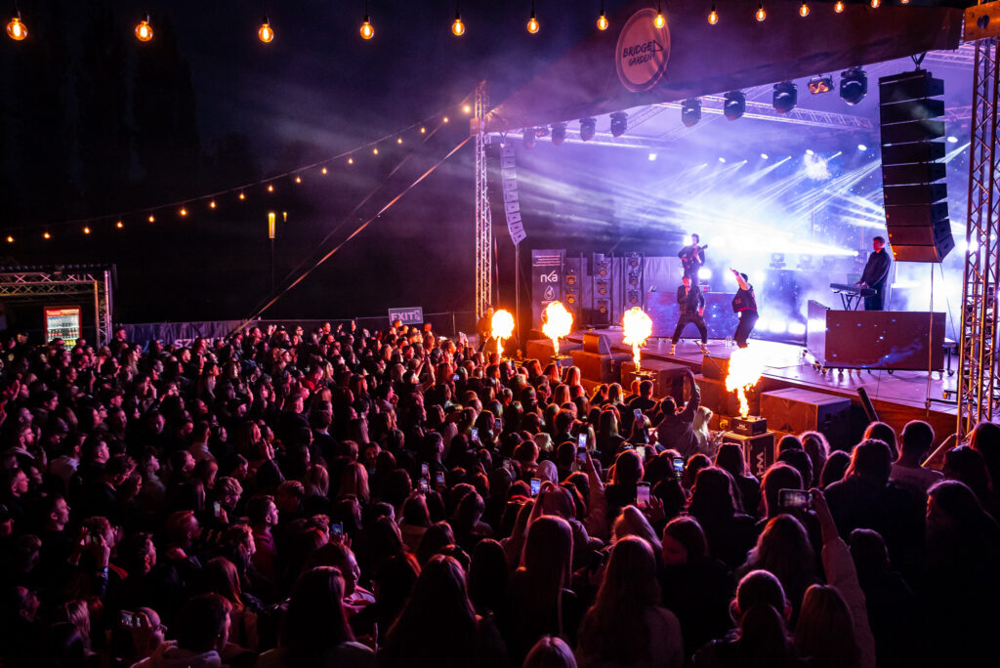 | © Fotó: Adorján András/Széchenyi István Egyetem
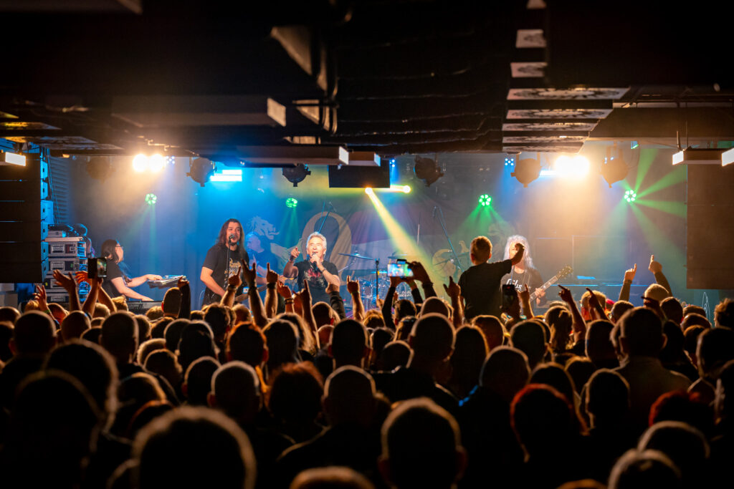 | © Fotó: Adorján András/Széchenyi István Egyetem
Eredeti tartalom: Széchenyi István Egyetem
Továbbította: Helló Sajtó! Üzleti Sajtószolgálat
Ez a sajtóközlemény a következő linken érhető el:

